Henkel lança produto e promove experiências na Automec 2019
A Henkel, líder em soluções químicas para reparos e manutenção automotiva, confirmou sua participação na 14ª edição da Feira Internacional de Autopeças, Equipamentos e Serviços – Automec. No evento, que acontece de 23 a 27 de abril, no São Paulo Expo, em São Paulo/SP, a empresa apresentará aos profissionais e visitantes um novo adesivo para aplicações variadas, além de promover apresentações práticas e teóricas, para mostrar as inovações e tecnologias presentes em seu amplo portfólio.
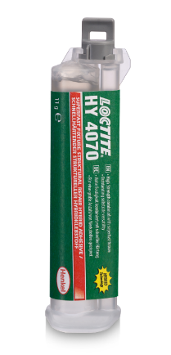
A grande novidade para o setor automotivo será o lançamento da solução LOCTITE HY 4070 – adesivo estrutural que conta com a patenteada tecnologia híbrida e mescla a velocidade de cura e facilidade de aplicação dos adesivos instantâneos (cianoacrilato) com os principais benefícios dos adesivos epóxi, como força, resistência de adesão e flexibilidade. A inovação oferece fixação ultrarrápida com alta força de adesão, excelente capacidade de preenchimento e ótima resistência à temperatura e umidade. Desenvolvido para ser aplicado em uma grande variedade de substratos, incluindo metais, plásticos e borrachas, o produto é peça-chave para diversas aplicações, como reparo de rodas de liga leve, adesão de suportes de câmera de ré e pequenos reparos em faróis e setas, e está disponível na embalagem de 11g.
Além de ter um estande para apresentar suas tecnologias inovadoras, a Henkel também patrocina o espaço Automec Experience, que conta com oficinas modelo para mostrar diferentes aplicações com sua gama de produtos para reparação automotiva. As atividades são conduzidas pela equipe da Batistinha Garage, especializada em restauração e customização de automóveis, e outros parceiros para mostrar ao vivo aos visitantes cada aplicação e o resultado final, além de possibilitar interação com as soluções utilizadas para diferentes reparos rápidos. Especialistas da empresa também ministram palestras sobre temas variados ao longo da feira.
“A Henkel é uma empresa inovadora e que busca a cada dia entender as necessidades dos profissionais para desenvolver soluções eficientes, de qualidade, fáceis de aplicar e com cura rápida. Estamos felizes por participar da Automec 2019 e ter a oportunidade de mostrar aos visitantes a gama de produtos Henkel que eles podem utilizar para diferentes aplicações de forma rápida e com qualidade”, explica Wander Machado – gerente de Vendas de Adesivos Industriais e Reparação Automotiva para América Latina Sul da Henkel.

Destaques na Automec 2019
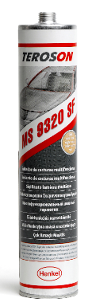
A Henkel possui um extenso portfólio para os mais variados reparos rápidos. Conheça alguns produtos utilizados nas oficinas modelos e expostos pela companhia.

TEROSON MS 9320 SF: o selante reproduz vedações planas e amplas com acabamentos OEM (siga em inglês Original Equipment Manufacturer) para evitar a corrosão produzida por intempéries. O produto é pulverizável, pincelável e aplicável em filete. Além de contar com cura rápida, é livre de isocianato e solvente. Entre as aplicações estão vedações acústicas, revestimento de superfície e texturas pulverizadas nas caixas de roda, filetes nas extremidades das portas, vedações no bagageiro e no chassis.
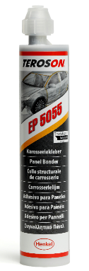
TEROSON EP 5055: adesivo estrutural ideal para aplicação em peças de aço, alumínio, carbono ou vidro, como reparo de carroceria do veículo e colagem de teto sem a necessidade de desmontagem interna. Oferece alta resistência a impacto e protege contra corrosão. Pode ser soldado a ponto antes da cura (até 80 minutos após a aplicação da solução). Para agilizar o processo de cura, o profissional pode utilizar luz infravermelha ou almofadas de aquecimento.

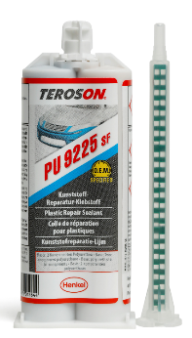

TEROSON PU 9225 SF: o adesivo de alta resistência mecânica possibilita reparos rápidos e eficientes em partes plásticas internas ou externas pintáveis. Pode ser utilizado para reparar qualquer tipo de dano, como buraco, arranhões e fendas. Entre as aplicações estão reparos em para-choque, para-lamas e aerofólio.

Programação completa de ações práticas e palestras:
Ação prática: Adesão de chapas metálicas
Data: 23 de abril (terça-feira)
Horário: Às 15h35
Local: Oficina de leves

Ação prática: Vedações originais de carroceria
Data: 24 de abril (quarta-feira)
Horário: Às 15h35
Local: Oficina de leves

Palestra: Novas tecnologias na reparação automotiva
Data: 24 de abril (quarta-feira)
Horário: Às 19h
Local: Sala #2

Ação prática: Reparos rápidos veiculares
Data: 25 de abril (quinta-feira)
Horário: Às 18h
Local: Palco itinerante

Ação prática: Reparo de para-choque
Data: 26 de abril (sexta-feira)
Horário: Às 20h15
Local: Oficina de leves

Ação prática: Técnicas de polimento e vitrificação
Data: 27 de abril (sábado)
Horário: Às 11h35
Local: Oficina de leves

Palestra: Segurança na reparação de veículos
Data: 27 de abril (sábado)
Horário: Às 14h
Local: Sala #2

Serviço:
Feira Internacional de Autopeças, Equipamentos e Serviços – Automec
Data: 23 a 27 de abril de 2019
Local: São Paulo Expo
Endereço: Rodovia dos Imigrantes, km 1,5 – Vila Água Funda – São Paulo/SP
Programação e mais informações: https://www.automecfeira.com.br/

